安装samba服务器的RPM包
像在linux下安装配置其他服务一样，先要安samba有关的RPM包：
1）Samba-common:包括samba服务器和客户端均需要的文件(在第一张光盘中)
2）Samba：samba服务端软件(在第一张光盘中)
3）Samba:samba客户端软件(在第一张光盘中)
说明一下，列出这些要安装的rpm包包只是为了说明清楚些，其实只要用个“samba*”就全搞定了。为了老少皆宜，我把所有操作过程都帖了过来，连不会挂载光驱的朋友都应该能看懂吧。
1）[root@linux root]# mount /mnt/cdrom
[root@linux root]# cd /mnt/cdrom/RedHat/RPMS/
[root@linux RPMS]# rpm -ivh rpmdb-redhat-9-0.20030313.i386.rpm
warning: rpmdb-redhat-9-0.20030313.i386.rpm: V3 DSA signature: NOKEY, key ID db42a60e
Preparing... ###################################### [100%]
1:rpmdb-redhat ################################### [100%]
这一步是准备工作，把REDHAT 9的C盘中的rpmdb-redhat包安上，可以解决安装时的依赖关系错误。
[root@linux RPMS]# cd
[root@linux root]# umount /dev/cdrom
[root@linux root]# mount /mnt/cdrom
既然samba的包都在REDHAT 9的A盘，就在光驱中放入A盘，mount挂载一下。
mount: /dev/cdrom already mounted or /mnt/cdrom busy
mount: according to mtab, /dev/cdrom is already mounted on /mnt/cdrom
[root@linux root]# cd /mnt/cdrom/RedHat/RPMS/
[root@linux RPMS]# rpm -ivh samba* --aid
安装所有以samba开头的包，加上—aid参数，就把安装时所需的其他包也安上了，很方便。
warning: samba-2.2.7a-7.9.0.i386.rpm: V3 DSA signature: NOKEY, key ID db42a60e
Preparing... ##################################### [100%]
1:libjpeg ##################################### [ 14%]
2:libtiff ##################################### [ 29%]
3:libpng ##################################### [ 43%]
4:cups-libs ##################################### [ 57%]
5:samba-common ################################## [ 71%]
6:samba ##################################### [ 86%]
7:samba-client #################################### [100%
修改配置文件
[root@linux RPMS]# vi /etc/samba/smb.conf
在[global]部分做如下修改：
1） workgroup = WORKGROUP （改一下工作组名）
2） hosts allow = 192.168.138. （写一个允许访问这服务器的网段,末尾有“.”）
3） security=user
samba有四种安全等级：
share:用户不需要账户及密码即可登录samba服务器
user：由提供服务的samba服务器负责检查账户及密码（默认）
server：检查账户及密码的工作由另一台windows或samba服务器负责
domain：指定windows域控制服务器来验证用户的账户及密码）
4） encrypt passwdords=yes （去掉前面的注释“；”）
smb passwd file = /etc/samba/smbpasswd (密码文件的位置)
在文件末尾添加如下内容：
[samba] （共享文件夹名）
comment=This is my samba server （这是注释行，可以不写东西）
path=/samba （指定要共享文件的位置）
writable = yes
browseable =yes
read only = yes
create mode=0664 （这是文件权限）
directory mode=0777 （这是目录权限）
保存退出。vi编辑器使用，按“i”，修改添加；先按“esc”，再按“：”输入“wq”即是保存退出，输入“q！”是不存盘退出。
启动samba服务
[root@linux samba]# service smb start （启动samba服务）
Starting SMB services: [ OK ]
Starting NMB services: [ OK ]
[root@linux samba]# testparm （检查配置文件的正确性）
Load smb config files from /etc/samba/smb.conf
Processing section "[homes]"
Processing section "[printers]"
Processing section "[samba]"
Loaded services file OK.
Press enter to see a dump of your service definitions
创建一个samba用户
该用刻户在windows下有没有都无所谓。
1）建一个系统用户
[root@linux samba]# useradd samba （建一个名叫samba的用户）
[root@linux samba]# passwd samba （给samba用户添加密码）
Changing password for user samba.
New password: （密码要六位以上，不显示在屏幕上）
BAD PASSWORD: it does not contain enough DIFFERENT characters
Retype new password: （确认密码）
passwd: all authentication tokens updated successfully.
2）然后创建samba帐户
[root@linux samba]# smbpasswd -a samba
（-a必须加，为了生成密码文件smbpasswd，该密码是windows登陆Linux的samba用户密码）
New SMB password:
Retype new SMB password:
unable to open passdb database.
Added user samba.
3）查看一下生成的用户名、密码
[root@linux samba]# vi /etc/samba/smbpasswd
samba:500:A9C604D244C4E99DAAD3B435B51404EE:ACB98FD0478427CD18949050C5E87B47:[UX ]:LCT-468268E6:
4）重新启动samba服务
[root@linux samba]# service smb restart
Shutting down SMB services: [ OK ]
Shutting down NMB services: [ OK ]
Starting SMB services: [ OK ]
Starting NMB services: [ OK ]
最后阶段，进行测试
1）先按照主配置文件所指定的位置，建好要共享的资源。
[root@linux usr]# mkdir samba （建/usr/samba文件夹）
[root@linux usr]# chmod 777 /usr/samba （samba服务器受本地文件系统权限和共享权限两种权限，而且是取最严格的权限，为了方便就把本地权限都给足好了）
[root@linux usr]# cd samba
[root@linux samba]# vi aaa.txt
2）在Windows客户机的地址栏中输入samba服务器ip（如“\\192.168.138.110）
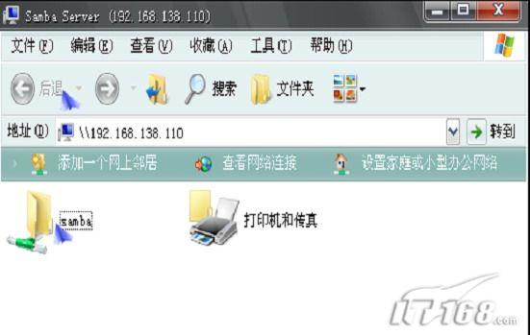

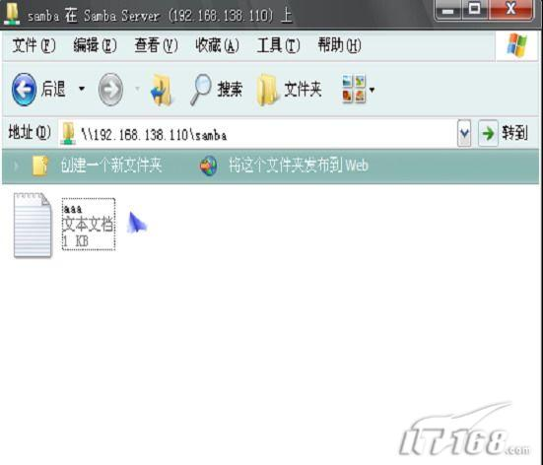
OK了，在linux搭建的samba服务器上资源可以供Windows客户端访问了

